北京科技大学 计算机与通信工程学院

实 验 报 告

实验名称： Vivado设计流程

一、实验目的与实验要求
1、实验目的
本实验的目的是熟悉实验环境，学习如何使用Vivado 2015.4创建、综合、实现、仿真等功能。

2、实验要求
- 学习Vivado-Design-Flow.pdf、约束文件.ppt，在实验报告中回答以下问题：
a) 描述Vivado 的设计流程
b) 什么是网表
c) 什么是约束文件？通过IO planning 完成的是什么方面的约束？
d) Vivado 设计流程中，Synthesis 的作用是什么？
e) Vivado 设计流程中，Implementation 的作用是什么？
- 在实验报告中提交上述实验内容的Verilog 代码、仿真结果图、RTL 详细
设计图（ 参考Vivado-Design-Flow.pdf 第11 页 Open Elaborated Design—>Schematic）、综合实现图（参考Vivado-Design-Flow.pdf 第13 页 Open Synthesized Design—>Schematic）以及实验现象图（照片）；
- 提交实验报告和完整的工程文件。

二、实验设备（环境）及要求
- Xilinx Ego1实验平台。
- OS：Win7 64位
- Software：Vivado15.4开发工具

三、实验内容与步骤
（1）实验内容
- 学习视频，了解Vivado设计流程和功能：“EGO五分钟快速上手.mp4”和“EGo五分钟搭建你的数字积木.mp4”。
- 按照“Ego五分钟快速上手——流水灯.pdf”完成流水灯实验。
- 学习Vivado-Design-Flow.pdf、约束文件.ppt，回答问题。
（2）主要步骤
- 在Vivado中创建RTL设计，新建一个名为vivado_design_flow的空白工程。
- 模块代码如下：
module flowing_light(
input clk,
input rst,
output [15:0] led
);

reg[23:0]cnt_reg;
reg[15:0]light_reg;

always@(posedge clk)
begin
if(rst)
cnt_reg<=0;
else
cnt_reg<=cnt_reg+1;
end
always@(posedge clk)
begin
if(rst)
light_reg<=16'h0001;
else if (cnt_reg == 24'hffffff)
begin
if(light_reg == 16'h8000)
light_reg<=16'h0001;
else
light_reg<=light_reg<<1;
end
end
assign led = light_reg;
endmodule

- RTL门级结构图：
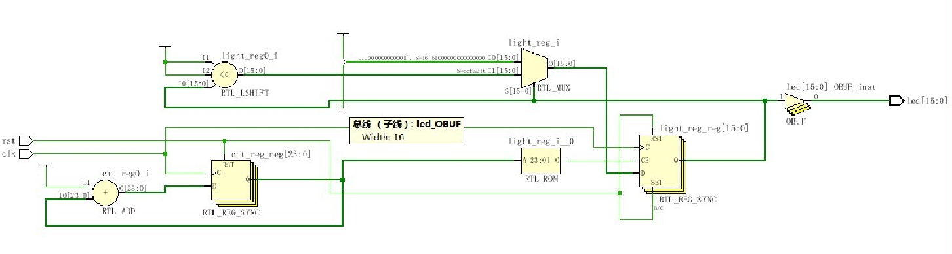
图1: RTL门级结构图
- 综合Run Synthesis实现图
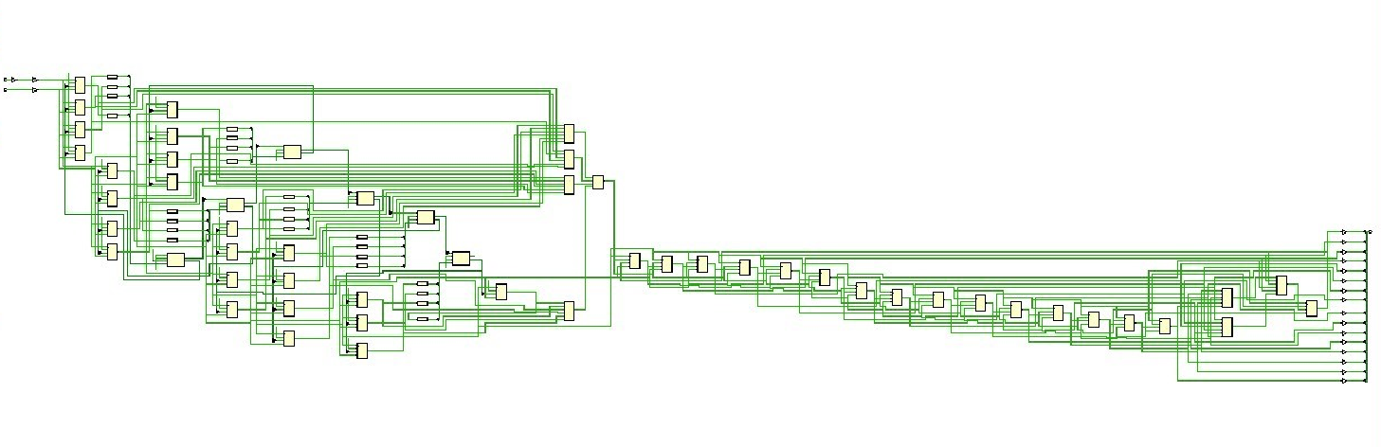
图2：综合最终设计图

- 添加约束文件，按照对应管脚，综合、实现进行管脚约束：
set_property PACKAGE_PIN F6 [get_ports {led[15]}]
set_property PACKAGE_PIN G4 [get_ports {led[14]}]
set_property PACKAGE_PIN G3 [get_ports {led[13]}]
set_property PACKAGE_PIN J4 [get_ports {led[12]}]
set_property PACKAGE_PIN H4 [get_ports {led[11]}]
set_property PACKAGE_PIN J3 [get_ports {led[10]}]
set_property PACKAGE_PIN J2 [get_ports {led[9]}]
set_property PACKAGE_PIN K2 [get_ports {led[8]}]
set_property PACKAGE_PIN K1 [get_ports {led[7]}]
set_property PACKAGE_PIN H6 [get_ports {led[6]}]
set_property PACKAGE_PIN H5 [get_ports {led[5]}]
set_property PACKAGE_PIN J5 [get_ports {led[4]}]
set_property PACKAGE_PIN K6 [get_ports {led[3]}]
set_property PACKAGE_PIN L1 [get_ports {led[2]}]
set_property PACKAGE_PIN M1 [get_ports {led[1]}]
set_property PACKAGE_PIN K3 [get_ports {led[0]}]
set_property PACKAGE_PIN P17 [get_ports clk]
set_property PACKAGE_PIN R15 [get_ports rst]
set_property IOSTANDARD LVCMOS33 [get_ports {led[15]}]
set_property IOSTANDARD LVCMOS33 [get_ports {led[14]}]
set_property IOSTANDARD LVCMOS33 [get_ports {led[13]}]
set_property IOSTANDARD LVCMOS33 [get_ports {led[12]}]
set_property IOSTANDARD LVCMOS33 [get_ports {led[11]}]
set_property IOSTANDARD LVCMOS33 [get_ports {led[10]}]
set_property IOSTANDARD LVCMOS33 [get_ports {led[9]}]
set_property IOSTANDARD LVCMOS33 [get_ports {led[8]}]
set_property IOSTANDARD LVCMOS33 [get_ports {led[7]}]
set_property IOSTANDARD LVCMOS33 [get_ports {led[6]}]
set_property IOSTANDARD LVCMOS33 [get_ports {led[5]}]
set_property IOSTANDARD LVCMOS33 [get_ports {led[4]}]
set_property IOSTANDARD LVCMOS33 [get_ports {led[3]}]
set_property IOSTANDARD LVCMOS33 [get_ports {led[2]}]
set_property IOSTANDARD LVCMOS33 [get_ports {led[1]}]
set_property IOSTANDARD LVCMOS33 [get_ports {led[0]}]
set_property IOSTANDARD LVCMOS33 [get_ports clk]
set_property IOSTANDARD LVCMOS33 [get_ports rst]

- 测试激励仿真代码：
module test( );
reg clk;
reg rst;
wire [3 : 0] led;
flowing_light u0(
.clk(clk),
.rst(rst),
.led(led) );
parameter PERIOD = 10;
always begin
clk = 1'b0;
#(PERIOD/2) clk = 1'b1;
#(PERIOD/2);
end
initial begin
clk = 1'b0;
rst = 1'b0;
#100;
rst = 1'b1;
#100;
rst = 1'b0;
end
endmodule进行行为仿真，得到并验证波形图
- 添加时序约束，设置clock的最大和最小的delay time
- 最后进行综合，生成比特流文件，加载到板子上进行调试分析。

四：实验结果与分析
- 通过设计后，利用Vivado自带工具，生成RTL门级结构如下：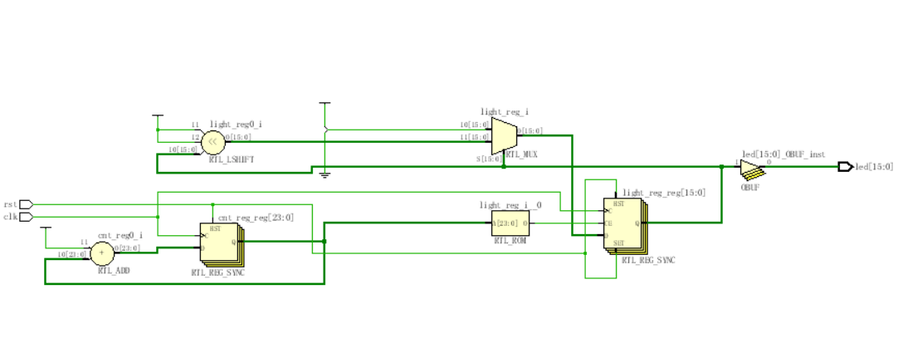
图3： RTL门级结构
- 仿真得到波形图如下：
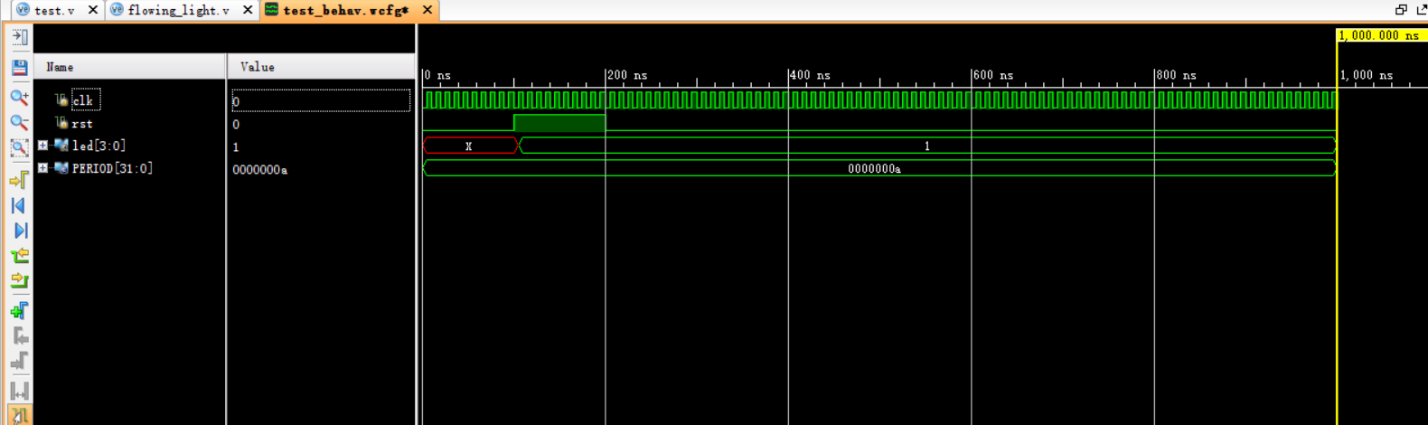
图4：波型仿真图

- 实验板显示情况如下：
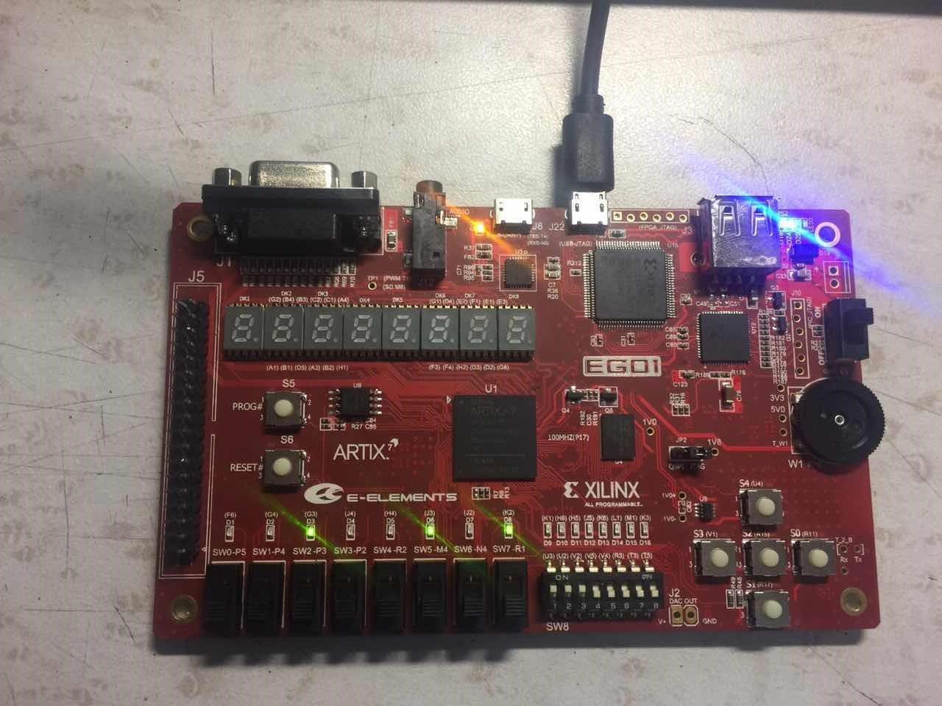
图4：FPGA板测试图样
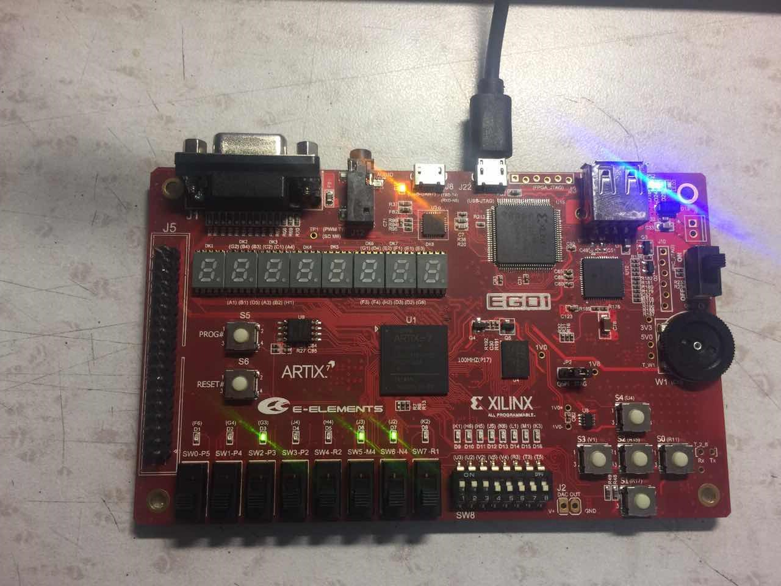
图5：FPGA板测试图样

五：结论（讨论）
1、实验结论
通过本次实验的流程和视频的观看，学会了如何使用Xilinx Vivado 2015.4创建、综合、实现、仿真等功能。通过编写一个流水灯实验来介绍使用Xilinx Vivado来进行基本的FPGA设计，简单易懂，并能很好的类比其他的设计。
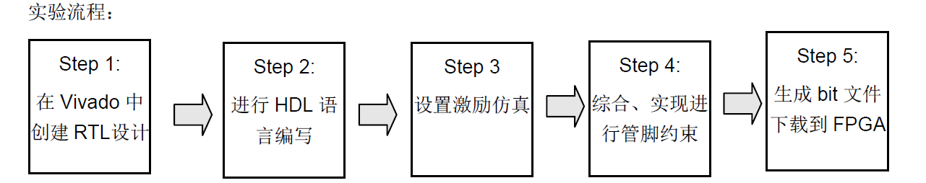
图6 ：实验流程图
2、讨论
在流水灯实验中，由于频率过高，导致了显示频率过快，可以增加分频代码，将频率再进一步降低，使显示更加清楚明了。
现回答报告中所提出的问题：
a) 描述Vivado的设计流程：
实验流程主要有以下几步：
1、通过编写 HDL文件的方式创建Vivado设计。
2、进行Verilog HDL语言编写
3、写出测试激励，在测试激励中进行仿真
4、综合、实现进行管脚约束
5、生成bitstream文件，下载到FPGA开发板里
b) 什么是网表：
xilinx的步骤synphysize（综合） translate（注译），map（映射），和place and route（布局布线）
综合以后生成的就为网表文件即一个电路的雏形，之后可以看到RTL（寄存器传输级）电路。也可以看到technology 电路。两者区别等你看到就很快明白。这两张图片是对网表的一种直观的显示。也就是综合器最后综合出了你的逻辑电路。放在网表文件中。
c) 什么是约束文件：
约束文件是用来指定选用FPGA器件的型号及定义引脚属性的文件。其中包括管脚约束（将模块的端口和FPGA的管脚对应）、区域约束（将模块放置在FPGA 的特点位置）、时序约束（对数据建立、保持时间进行约束，保证设计在高速时钟下的工作可靠性等）。通过IO planing完成的是管脚约束。
d) Vivado设计流程中，Synthesis的作用：
即综合，作用是将所写的verilog代码通过编译器处理，生成一系列文件，向操作者报告综合的结果。并且会自动生成门级逻辑结构网表，比源文件更加具体，可以用测试模块调用它做仿真。
e) Vivado设计流程中，Implementation的作用：
即实现，作用是在Synthesis（综合）完成后，配合约束文件，实现设计。它比综合更加接近实际结果。

六、教师评审

教师评语 | 实验成绩
签名：

日期：

